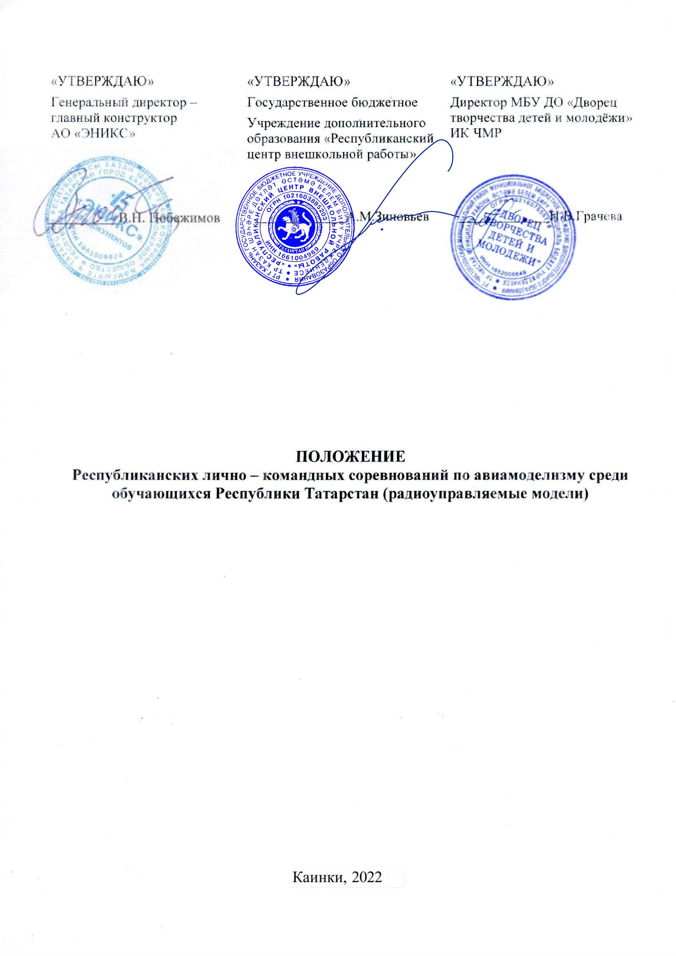

Утверждено приказом от «___» ________2022

№_________________

- Общие положения
  - Настоящее Положение определяет порядок, условия организации и проведения Республиканских лично – командных соревнований по авиамоделизму среди обучающихся Республики Татарстан (радиоуправляемые модели) (далее – Соревнования). Соревнования проводятся в соответствии с Правилами по авиамодельному спорту.
  - Организаторами Соревнований являются:
– государственное бюджетное учреждение дополнительного образования «Республиканский центр внешкольной работы» (далее – ГБУ ДО «РЦВР»);
– муниципальное бюджетное учреждение дополнительного образования «Дворец творчества детей и молодежи» Чистопольского муниципального района Республики Татарстан (далее – МБУДО «ДТДиМ»);
– акционерное общество «ЭНИКС».
  - Цель проведения Соревнований – популяризация, поддержка и развитие технических видов спорта среди обучающихся, реализации общих воспитательных задач и решения проблем занятости подростков в свободное от учебы время.
  - Задачи Соревнований:
- повышение теоретических и практических знаний учащихся в техническом творчестве по направлениям деятельности;
- повышение спортивного мастерства;
- выявление, поддержка сильнейших команд и спортсменов Республики Татарстан, определение состава сборных команд.

2. Руководство Соревнований
2.1. Общее руководство проведением Соревнований осуществляет Оргкомитет.
2.2. Оргкомитет выполняет следующие функции:
- формирует и утверждает состав судейской коллегии Соревнований;
- осуществляет сбор заявок и регистрацию участников;
- утверждает программу проведения;
- готовит проект приказа об итогах проведения Соревнований;
- размещает итоги Соревнований в сети интернет.
2.3. Соревнования проводятся в соответствии с Правилами по авиамодельному спорту, Единой всероссийской спортивной классификацией, регламентами, принятыми на момент проведения соревнований в установленном порядке и настоящим Положением. Непосредственное проведение соревнований возлагается на судейскую коллегию, утверждаемую оргкомитетом.

- Участники Соревнований
  - В Соревнованиях могут принять участие обучающиеся образовательных организаций общего и дополнительного образования детей Республики Татарстан.
  - Соревнования проводятся в двух возрастных категориях: младшие и старшие
- младшая до 14 лет включительно;
- старшая 15-18 лет включительно.
Возраст участников определяется по документам, удостоверяющим личность на момент проведения Соревнований
  - Составы команд:
 | Категория учащихся | Старшие |  | Младшие
1. | Модель | Модель | Кол-во | Модель | Кол-во
 | Пилотажная | F3А | 1 ч. | F3А | 1 ч.
 | Планер-паритель | F3J | 1 ч. | F3J | 1 ч.
 | Гоночная (пилот + механик) | Квик 500 станд. | 2 ч. | Любая | 1 ч.
 | Модель с электродвигателем | F5-B/7 | 1 ч. | Любая | 1 ч.
 | Метательный планер | F-3К | 1ч. | - | -
 | Схематическая модель планера и электролета | - | - | Р/У | 2 ч.
 | Полукопия и копия | - | - | F-4C | 1 ч.
 | Руководитель команды |  | 1 ч. |  | 1 ч.
 | Судья |  | 1 ч. |  | 1 ч.
 | Всего |  | 9 ч. |  | 9 ч.

- Порядок и регламент проведения Соревнований
  - Дата проведения: 15-18 июня 2022 года.
  - Соревнования проводятся на базе АО «ЭНИКС» по адресу: д. Каинки Верхнеуслонского муниципального района Республики Татарстан по следующему регламенту:
15 июня – заезд, тренировочные полеты, мандатная комиссия (22:00);
16 июня – завтрак (8:30), открытие (9:00), старты;
17 июня – старты, подведение итогов, награждение;
18 июня – отъезд.
  - Руководители команд-участниц Соревнований несут полную личную ответственность за жизнь и здоровье членов команды в пути следования и во время проведения соревнований.
  - В целях обеспечения безопасности зрителей и участников, Соревнования проводятся в соответствии с «Рекомендациями по обеспечению безопасности и профилактике травматизма при занятиях физической культурой и спортом», утвержденными Госкомспортом России (№44 от 01.04.1993г.), требованиями действующих «Правил проведения соревнований по авиамодельному спорту» и дополнений к ним, принятым в 2001, 2003, 2004, 2005 гг.
  - Проведение тренировочных запусков моделей в местах, не предусмотренных для этой цели, ЗАПРЕЩАЕТСЯ.

5. Требования к участникам
  - Для участия в Соревнованиях в срок до 12 июня 2022 года необходимо зарегистрироваться на сайте https://panorama.tatar/ во вкладке «Технические», мероприятие «Республиканские лично – командные соревнования по авиамоделизму среди обучающихся Республики Татарстан (радиоуправляемые модели)».
  - Заявка на участие заполняется по ссылке https://forms.yandex.ru/u/6267ce5e9363fcb27148013f/
  - Анкета участника в срок до 12 июня направляется на электронный адрес: chuprikovan@internet.ru с пометкой «Соревнования по авиамоделизму»
  - Каждый участник Соревнований должен иметь при себе следующие документы и предоставить их в мандатную комиссию:
- заявка (анкета участника), заверенная командирующей организацией;
- ксерокопии паспорта или свидетельства о рождении, ИНН, страховое (пенсионное) свидетельство на каждого участника, руководителя команды (ПДО) и судью;
- справка - допуск врача для участия в соревнованиях.
5.3. Команды, не представившие указанные документы, к Соревнованиям не допускаются.

- Технические требования к моделям
  - Радиоуправляемая пилотажная модель
Радиоуправляемая модель без ограничений с любой силовой установкой (ДВС или электродвигатель), для выполнения фигур пилотажа.
Проводится 3 тура (минимум), в зачет – сумма результатов лучших туров (худший вычеркивается).
Комплекс фигур для пилотажа для младшей возрастной группы (приложение 1)
Старшая возрастная группа соревнуется по комплексу фигур для начинающих С-11 (приложение 1)
  - Планер-паритель
Радиоуправляемый планер на продолжительность полета при старте с леера по правилам и требованиям ФАС России в классе моделей F-3J. Проводится 3 тура (минимум), в зачет – сумма результатов лучших туров (худший вычеркивается).
  - Гоночная радиоуправляемая модель
Радиоуправляемая модель с силовой установкой ДВС до 6,6см³. Для младшей возрастной категории допускается модель с электродвигателем до 700Вт. Полетный вес (max) – 1800г. Полеты по программе F3-D. Количество туров определяется на жеребьевке.
  - Модель с электродвигателем
Радиоуправляемая модель, размах крыла – max 4000мм. Работа двигателя – 30 сек. Рабочее время 5 мин.
Оценка полета: 1сек. – 1 очко (в течение рабочего времени) + премия за посадку: R=5метров – 30 очков, R=10м – 20 очков, R=15м – 10 очков. По истечению рабочего времени посадка не оценивается.
Проводится 3 тура (минимум), в зачет – сумма результатов лучших туров (худший вычеркивается).
  - Схематическая модель планера
Радиоуправляемая схематическая модель, размах крыла – max 2000мм. (электролет – мах.1800мм.), обтяжка крыла односторонняя; длина леера – max 100м (работа двигателя электролета – 1мин.) Рабочее время 5 мин.
Оценка полета: 1сек. – 1 очко (в течение рабочего времени) + премия за посадку: R5метров – 30 очков, R10м – 20 очков, R15м – 10 очков. По истечению рабочего времени посадка не оценивается.
Проводится 3 тура (минимум), в зачет – сумма результатов лучших туров (худший вычеркивается).
  - Метательный планер
Радиоуправляемый планер на продолжительность полета при старте с рук по правилам и требованиям ФАС России в классе моделей F-3K. Проводится 3 тура (минимум), в зачет – сумма результатов лучших туров (худший вычеркивается).
Упражнения: А, C, D, E, F, H. Последовательность и количество выбирается на жеребьевке.
  - Полукопия
Любая радиоуправляемая модель без ограничений, имеющая реальный прототип (подтверждение - документально), для демонстрации полетов на реализм. Доля стендовой оценки – 20%, полета – 80%.
Проводится 2 тура, в зачет – результат лучшего полета.

7. Подведение итогов
7.1. Очки для личного и командного зачета в каждом классе моделей определяются в соответствии с правилами «Авиамодельного спорта».
7.2. Спортсмен может участвовать в нескольких классах моделей. В командный зачет идет результат двух классов, остальные – в личный зачет.
7.3 Командные зачеты проводятся раздельно для старших и младших возрастных групп. Зачет младшей и старшей команды в соревнованиях рассчитывается по сумме лучших результатов.
7.4 Командные очки начисляются по формуле через 1000 очков относительно результата победителя в каждом классе моделей. Подсчет командных очков: за 1 место в каждом классе моделей – 1000 очков, остальным участникам очки начисляются по формуле: К = 1000 × С / П, где К – командные очки, С – результат спортсмена, П – результат победителя.
7.5.В случае, если менее трех участников в классе, личный зачет не разыгрывается, командные очки начисляются.

8. Награждение победителей
8.1. Победители и призеры в личном первенстве награждаются дипломами ГБУ ДО «РЦВР» РТ, медалями.
8.2. Команды, занявшие призовые места, награждаются кубками и дипломами соответствующих степеней.
8.3. Педагоги, подготовившие команды-призеры Соревнований, награждаются грамотами ГБУ ДО «РЦВР».
8.4. Итоговый приказ Соревнований будет размещен на сайте https://edu.tatar.ru/aviastroit/page10755.htm/page846055.htm.
8.5. Контактные лица:
- по вопросам Положения Соревнований, регламента, трансфера, проживания и питания – Никифоров Юрий Максимович, представитель АО «ЭНИКС», тел.: 8(917)866 86 56;
- по вопросам регистрации на сайте по вопросам регистрации на сайте https://panorama.tatar/ – Макарова Алина Ринатовна, заведующая отделом научно-технического творчества ГБУ ДО «РЦВР», тел. (843) 204 05 86 (доб.212).

9. Дополнительные сведения
  - Проезд до г.Казань – за счет командирующих организаций. От г.Казань до д.Каинки будет курсировать бесплатный трансфер (необходимо время приезда согласовать не позднее 12.06.2022 по тел. 8 (917) 866 86 56, Никифоров Юрий).
  - Трехразовое питание и проживание на территории проведения Соревнований бесплатно.

Приложение 1

Комплекс фигур пилотажа для младшей возрастной группы
коэф.
1. Взлет – 8
2. Поворот 90 с последующим 270 в другую сторону – 5
3. Полет против ветра -10сек. – 3
4. Круг правый (левый) – 5
5. Восьмерка в горизонтальной плоскости – 6
6. Полет по треугольному маршруту – 6
7. Полет на минимальной высоте – 4
8. Нисходящая спираль три витка – 6
9. Заход на посадку по коробочке – 7
10.Посадка – 8

Комплекс фигур пилотажа для старшей возрастной категории (С-11)
коэф.
1. Взлет
2. Петля – 5
3. Срывной поворот – 4
4. Квадратная петля – 5
5. Половина кубинской восьмерки – 4
6. Бочка – 5
7. Сапог (Хампти Бамп) – 4
8. Кубинская восьмерка – 5
9. Иммельман – 3
10.Штопор 2 витка – 5
11.Посадка

